CE1/CE2

Réviser les tables d’addition de 2 et 3.

Exercice 1

Est-ce vrai ou faux ?

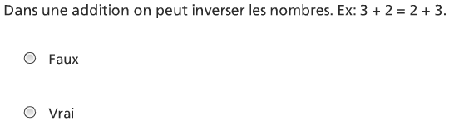

Exercice 2

Calcule.

2 + 3 =
3 + 6 =
2 + 8 =
9 + 3 =
7 + 3 =
2 + 5 =
3 + 8=
9 +2 =
2 + 2 =
3 + 1 =

Exercice 3

Fais l’addition qui convient.

J’ai 6 billes,et j’en reçois 2.
Au total, j’en ai ………………

Exercice 5

Fais l’addition qui convient.

J’ai 3 billes, et j’en reçois 9.
Au total, j’en ai ……………..

